**1- اختبار الوثب الطويل من الثبات:**([1]1)

* الغرض من الاختبار :- قياس القدرة العضلية للرجلين في الوثب للأمام.

* الأدوات اللازمة :- مكان مناسب للوثب بعرض (1,5) م، وبطول (3,5) م يراعي فيه أن يكون مستويا , شريط قياس , قطع ملونة من الطباشير

* وصف الأداء :- يقف المختبر خلف خط البداية وقدماه متباعدتان قليلا ومتوازيتان بحيث يلامس مشطا القدمين خط البداية من الخارج. ويبدأ المختبر بمرجحة الذراعين للخلف مع ثني ركبتيه والميل للأمام قليلا ثم يقوم بالوثب للأمام اقصى مسافة ممكنة عن طريق مد الركبتين والدفع بالقدمين مع مرجحة الذراعين للأمام .

* حساب الدرجات :- يكون القياس من خط البداية حتى آخر جزء من الجسم يمس الأرض ناحية هذا الخط .

**2- اختبار الوثبة الثلاثية من الثبات:**

**\*** الغرض من الاختبار **:-** قياس مؤشر القوة المميزة بالسرعة الخاصة بالوثبة الثلاثية لعضلات الرجلين القائدة والناهضة .

* الأدواتاللازمة **:-** مكان مناسب للوثب يشمل الحفرة ومجال الركض، شريط قياس.

* وصف الأداء:- يقف اللاعب خلف خط البداية وقدماه متباعدان بفتحة مناسبة ، ويبدأ اللاعب بمرجحة ذراعيه للخلف مع ثني ركبتيه والميل إلى الأمام قليلا، ثم يقوم اللاعب بالوثب للأمام بالرجل القائدة، والدفع والنهوض والهبوط بالرجل الثانية ومن ثم الوثب.

* حساب الدرجات :- يكون القياس من خط البداية حتى آخر جزء من الجسم يمس الأرض ناحية هذا الخط .

**3- اختبار الحجلتين والوثبة من الثبات:**

* الغرض من الاختبار: مؤشر لقياس القوة الخاصة لرجل الارتقاء للحجلة بالوثبة الثلاثية.

* الأدوات اللازمة :- مكان مناسب للوثب يشمل الحفرة ومجال الركض ، شريط قياس .

* وصف الأداء:**-** يقف اللاعب خلف خط البداية وقدماه متباعدان بفتحة مناسبة بحيث تكون بداية القدمين( الأمشاط) ملامسة لخط البداية ويبدأ اللاعب بمرجحة الذراعين للخلف مع ثني ركبتيه والميل قليلا ثم يقوم اللاعب بالوثب للأمام بالرجل القائدة ومن ثم تكرار الدفع للأمام بالرجل نفسهاومن ثم الوثب والهبوط بالرجلين كلتيهما.

* حساب الدرجات :- يكون القياس من خط البداية حتى آخر جزء من الجسم يمس الأرض ناحية هذا الخط .

**4- اختبار الخطوة والوثبة من الثبات :**

* الغرض من الاختبار:- مؤشر لقياس القوة لعضلات الرجل الدافعة في المرحلة الثانية ( الخطوة)

* الأدوات اللازمة :- مكان مناسب للوثب يشمل الحفرة ومجال الركض ، شريط قياس.

* وصف الأداء :- يقف اللاعب خلف خط البداية وقدماه متباعدان بفتحة مناسبة، ويبدأ اللاعب بمرجحة ذراعيه للخلف مع ثني ركبتيه والميل قليلا للأمام، ثم يقوم اللاعب بالوثب للأمام بالرجل التي يؤدى بها الخطوة في الوثبة الثلاثية ومن ثم الرفع والهبوط بالرجلين كليتهما في حفرة الوثب .

* حساب الدرجات:- يكون القياس من خط البداية حتى آخر جزء من الجسم يمس الأرض ناحية هذا الخط .

***5.اختبار الوثب العريض من الثبات([2]*):***

* الغرض من الاختبار : قياس القوة الانفجارية لعضلات الرجلين.
* الادوات: شريط قياس، مكان مناسب خال من العوائق
* مواصفات الاداء:
* يقف المختبر خلف خط البداية وقدماه متباعدتان قليلا.
* تمرجح الذراعان خلفا مع ثني الركبتين والميل للامام قليلا ثم الوثب لاقصى مسافة ممكنة الى الامام عن طريق مد الركبتين والدفع بهما مع مرجحة الذراعين اماما.
* التسجيل: تحتسب المسافة لابعد نقطة يسجلها المختبر.

***6. اختبار رمي الكرة الطبية:***

* الغرض من الاختبار: قياس القوة الانفجارية لعضلات الذراعين والجذع.
* الادوات:
* كرة طبية بوزن (3 كغم)
* شريط قياس
* مواصفات الاداء: يقف المختبر خلف خط البداية، يمسك الكرة الطبية محاولا رميها الى ابعد نقطة
* التسجيل:
* تحتسب المسافة لابعد نقطة يسجلها المختبر .

**7. رمي الكرة الطبية زنة ( 2كغم ) باليدين من فوق الرأس من وضع الجلوس على الكرسي [3](1).**

**الغرض من الاختبار : قياس القوة الانفجارية للذراعين والكتفين .**

**الأدوات : منطقة فضاء مستوية ، حبل صغير ، كرسي ، كرة طبية زنة ( 2كغم ) ، شريط قياس .**

**وصف الأداء :**

* **يجلس المختبر على الكرسي ممسكاً بالكرة الطبية باليدين فوق الرأس على أن يكون الجذع ملاصقاً لحافة الكرسي .**
* **يوضع حول الصدر حبل صغير بحيث يمسك من الخلف عن طريق محكم لغرض منع المختبر من الحركة إلى الأمام في أثناء رمي الكرة باليدين .**
* **تتم عملية رمي الكرة باستعمال اليدين فقط ( بدون استعمال الجذع ) .**

**الشروط :**

* **يعطي للمختبر محاولتين متتاليتين .**
* **يعطي للمختبر محاولة مستقلة في الاختبار كتدريب على الأداء .**
* **عندما يهتز المختبر أو يتحرك الكرسي أثناء أداء إحدى المحاولات لا تحتسب النتيجة ويعطي محاولة أخرى بدلاً منها .**

**التسجيل :**

* **درجة كل محاولة هي : المسافة بين الحافة الأمامية للكرسي وبين أقرب نقطة تضعها الكرة على الأرض ناحية الكرسي**
* **درجة المختبر هي : درجة أحسن محاولة من المحاولتين .**

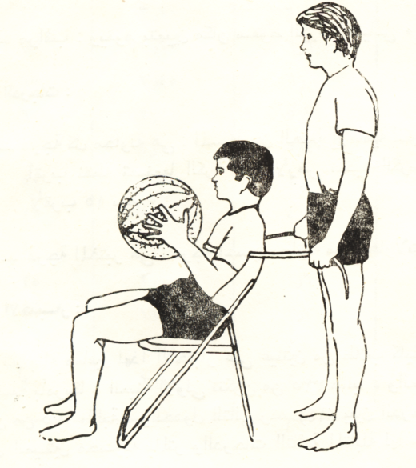

**شكل ( 2 )**

**رمي الكرة الطبية زنة (2كغم) باليدين من فوق الرأس من وضع الجلوس على الكرسي**

**8. اختبار ثني ومد الذراعين ( شناو ) في 10 ثوانٍ [4](1) للمتقدمين .**

* الهدف من الاختبار :- قياس القوة المميزة بالسرعة للذراعين .
* الأدوات ( 1) زميل لحساب عدد مرات الثني .

( 2 ) ساعة توقيت

* وصف الأداء :- بعد إجراء الإحماء الجيد قام فريق العمل بشرح تفاصـــــــــــــيل الاختبار بصورة صحيحة واكد الباحث على وضع الانبطاح المائل و مد الذراعين كاملاً وعدم ثني الركبتين في أثناء الأداء ولمدة (10 ) ثوانٍ بأقصى سرعة واقصى قوة ولكل مختبر محاولة واحدة فقط وتم أجراء الاختبار واحداً بعد الآخر وبمساعدة فريق العمل المساعد[5](*) .
* يقف المسجل والمقومون قرب مكان أداء الاختبار .
* التقويم :- عدد مرات الثني والمد في (10) ثوان كمؤشر للقوة المميزة بالسرعة للذراعين .

**9.** اختبار ( الجلوس من رقود )[6](1)



**شكل (3 )**

**الجلوس من الرقود**

* الهدف من الاختبار :- قياس القوة المميزة بالسرعة لعضلات البطن .
* الأدوات : (1) ساعة توقيت

(2) زميل لحساب العدد مع مساعد لمسك القدم

* وصف الأداء :- قام الباحث بشرح مفردات الاختبار بشكل وافٍ وأدى الباحث الاختبار لتفادي الأخطاء وبعد الإحماء المناسب قام المختبرون بإجراء الاختبار واحداً بعد الآخر حيث أكد الباحث على الأداء الصحيح من وضع الرقود ويكون الكفان متشابكين خلف الرقبة ويقوم المختبر بثي الجذع أمام اسفل للمس الركبتين بالمرفقين وبأقصى سرعة وقوة مع تثبيت القدمين بمساعدة الزميل .
* التسجيل :- يسجل للمختبر عدد المحاولات الصحيحة التي قام بها خلال (10) ثا .
* التعليمات :- (1 ) عدم ثني الركبتين في أثناء الأداء .

( 2 ) لكل مختبر محاولة واحدة فقط .

**10 . اختبار دفع الكرة الطبية (3 كغم) باليد الواحدة[7](1).**

**الهدف من الاختبار**: قياس القوة الانفجارية للذراع الرامية.

**الأجهزة والأدوات المستخدمة**: قاعة ألعاب داخلية مع كرات طبية تزن الواحدة (3 كغم) وشريط قياس وعدد مناسب من أدوات تأشير المسافة، تحدد منطقة تقريبية بخطين متوازيين المسافة بينهما (4.50م).

**طريقة أداء الاختبار**: يقف المختبر في منطقة الاقتراب بين الخطين مواجهاً بالجانب لمنطقة الرمي واضعاً الكرة الطبية على احدى يديه واليد الأخرى تكون ساندة للكرة، يتحرك المختبر بخطوات جانبية وعندما يصل إلى خط الرمي يدفع الكرة من الجانب كما في رمي الثقل بحيث لا يجتاز خط الرمي.

**شروط الاختبار:**

1- يجب أن تحمل الكرة بيد واحدة فقط مع إمكانية المساعدة بتثبيت الكرة باليد الأخرى من الأعلى فقط.

2- يجب أن لا يجتاز اللاعب خط الرمي.

3- يجب دفع الكرة وليس رميها.

**التسجيل**: تعطى للمختبر ثلاث محاولات وتحتسب الأحسن.

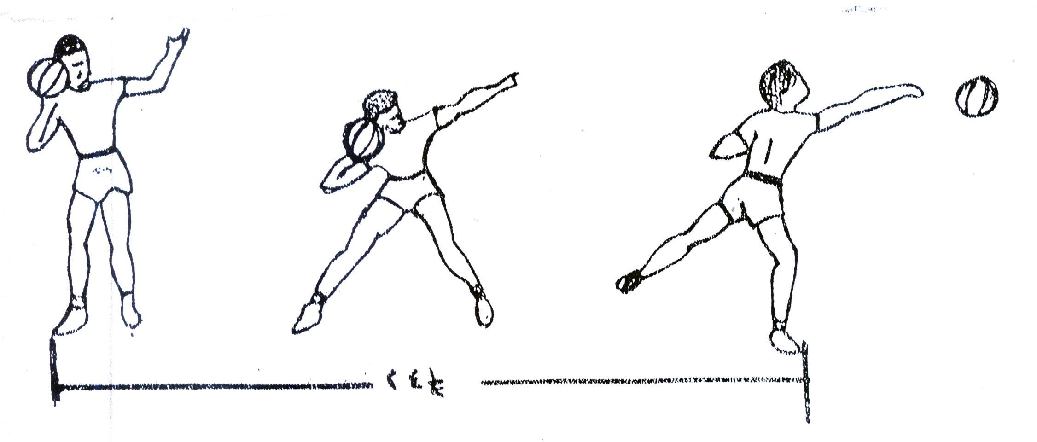

**شكل رقم (1)**

**أختبار دفع الكرة الطبية (3 كغم) باليد الواحدة**

11. **اختبار الوثب العمودي من الثبات لسارجنت[8](1).**

**الهدف من الاختبار**: قياس القدرة العضلية للرجلين.

**الأجهزة والأدوات المستخدمة**: جدار ارتفاعه (3.50م) وشريط قياس وسبورة مثبتة على حائط عرضها (0.5م) وطولها (1.50م) ترسم عليها خطوط باللون الأبيض وتكون المسافة بين خط وآخر (2 سم)، كذلك يستخدم قطع من الطباشير وقطع من القماش لمسح السبورة بعد قراءة كل محاولة يقوم بها المختبر، يمكن أيضاً استخدام السبورة بحيث تثبت على الحائط وتكون حافتها السفلى مرتفعة عن الأرض (1.50م)، كما يمكن أن تكون السبورة متحركة وتثبت حسب طول المختبر مع الذراع وبعد ذلك يتم قفز المختبر.

**طريقة أداء الاختبار**: يمسك المختبر قطعة من الطباشير ويقف مواجها السبورة ثم يقوم المختبر بمد ذراعه الماسكة لقطعة الطباشير للأعلى بكامل امتدادها لعمل علامة على السبورة ثم يسجل الرقم بعدئذ يقوم المختبر بمرجحة الذراعين للأسفل والى الخلف مع ثني الجذع للأمام والأسفل مع ثني الركبتين بعدها يقوم بمد الركبتين والدفع بالقدمين معاً للوثب للأعلى مع مرجحة الذراعين بقوة للأمام وللأعلى للوصول بهما إلى أقصى ارتفاع ممكن حيث يقوم بوضع علامة بالطباشير على السبورة في أعلى نقطة يصل اليها.

**شروط الاختبار**:

1- الوثب للأعلى يكون بواسطة القدمين معاً من وضع الثبات وليس بأخذ خطوة.

2- يجب أخذ القياسات لأقرب سم واحد.

3- لكل مختبر محاولتا تسجيل أفضلهما.

4- عدم مد قطعة الطباشير خارج أصابع اليد.

5- عند أداء العلامة الأولى يجب عدم رفع العقبين من الأرض كما يجب عدم رفع كتف الذراع المؤدي للحركة عن مستوى الكتف الآخر.

**التسجيل**: يتم التسجيل بعدد السنتمترات التي توصل اليها المختبر من وضع الوقوف والعلامة التي يصل اليها نتيجة الوثب للأعلى، حيث تعد العلامة (المسافة بين العلامة الأولى والعلامة الثانية عن مقدار القدرة العضلية للرجلين).

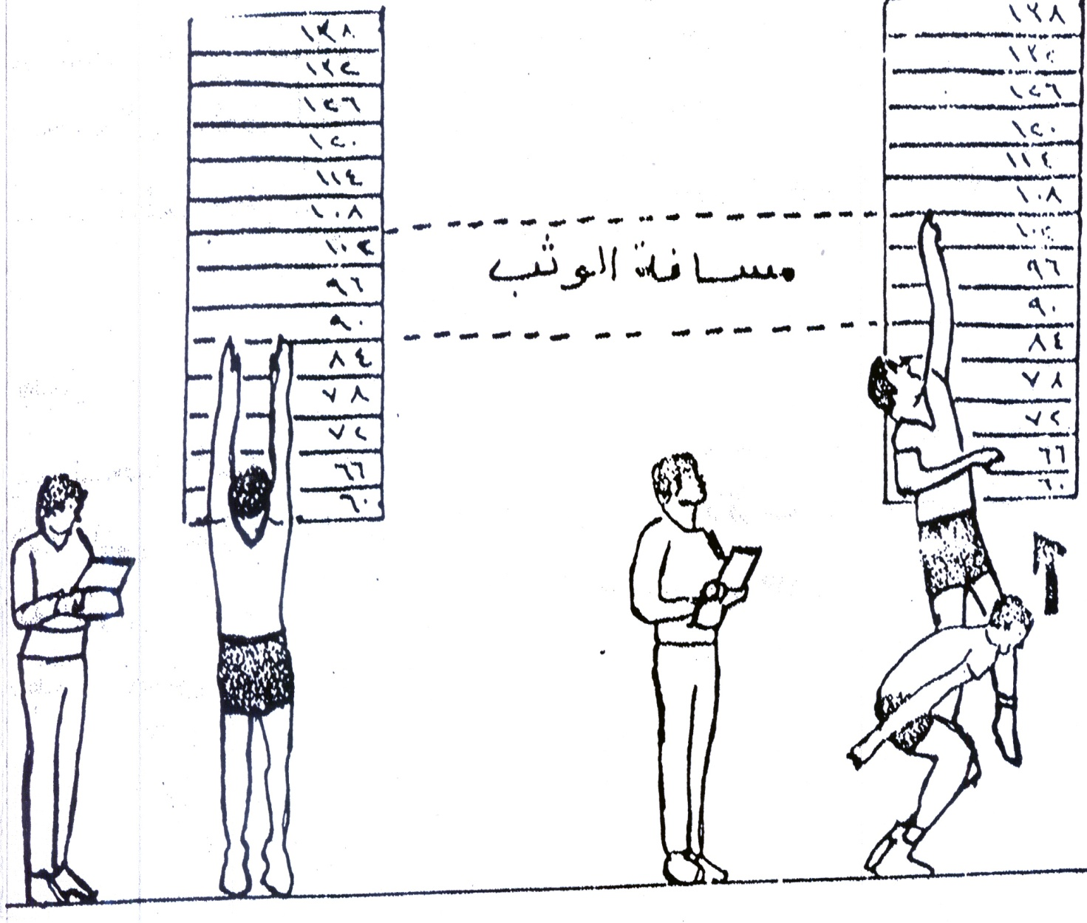

**شكل رقم (2)أختبار الوثب العمودي من الثبات لسارجنت**

**12. اختبار ( الوثب للأمام أقصى مسافة في 20 ثا )‑[9](1)**

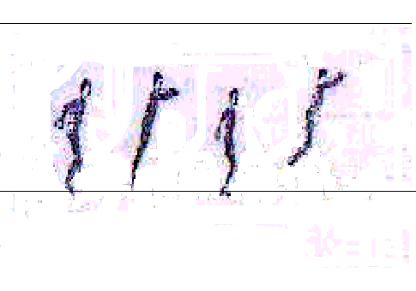

**شكل ( 4 )**

**الوثب للأمام**

* الهدف من الاختبار :- قياس القوة المميزة بالسرعة لعضلات الرجلين .
* الأدوات (1) ارض ملعب في حدود 20–30 - متراً .

(2) ساعة توقيت .

(3) شريط قياس .

* وصف الأداء :- بعد شرح مفردات الاختبار بصورة مفصلة من قبل الباحث وتم إجراء الإحماء الجيد والمناسب للاختبار لتفادي الإصابات واداء الاختبار بشكل جيد وهو( من وضع ثني الركبتين كاملاً ) الوثب على خط مستقيم وقياس المسافة في (20 ) ثا مع ملاحظة عدم لمس أي جزء من الجسم للأرض في أثناء الوثبات ماعدا القدمين وعدم الخروج عن الخط المرسوم مع بذل أقصى قدرة ممكنة للقوة والسرعة لتسجيل اكبر مسافة .
* التقويم :- المسافة المقطوعة مؤشر للقوة المميزة بالسرعة لعضلات الرجلين .

**13 "اختبار ثني ومد الذراعين من وضع الاستنـاد على حاجـز ارتفاعـه 40سم". ([10])**

**هدف الاختبار**: قياس تحمل القوة للذراعين.

**وصف الاختبار**: من وضع الاستناد الامامي على الحاجز بحيث يمس الصدر في كل مرة الحاجز عند الثني ومد الذراعين كلياً.

**التسجيل**: تحسب عدد المرات خلال القدرة القصوى للاعب.

**14 .اختبار قوة عضلات البطن**(1):

الجلوس من الرقود في 10 ثانية.

- **الغرض من الاختبار**: قياس قوة عضلات البطن.

- **الادوات المستخدمة** : ساعة ايقاف – سطح مستوي – استمارة تسجيل.

- **مواصفات الاداء**: يرقد الطالب على الظهر فوق (المسطح المستوي) مع فتح قدميه بمقدار 30 سم مع ملامسة كفي الرقبة من الخلف والمرفقان مثبتان (يقوم الزميل بتثبيت الرجلين فور سماع اشارة البدء من الحكم) ، يقوم المختبر بثني الجذع للوصول الى وضع الجلوس طولاً والركبتان مثنيتان حسب آخر تعديل ثم تكرر ذلك اكبر عدد ممكن من المرات في (10) ثوانٍ.

- **التسجيل** : يسجل عدد مرات الاداء الصحيحة في (10) ثوانٍ.

15- **اختبار قياس قوة تحمل عضلات الظهر**([11]):

- **الغرض من الاختبار**: قياس زمن تحمل عضلات الظهر.

- **الادوات المستخدمة**: ساعة توقيت – استمارة تسجيل.

- **وصف الاداء**: من وضع الانبطاح على البطن تشابك اليدين خلف الرقبة، مسك الزميل ساقي الطالب ، رفع جذع الطالب (الرأس والحزام الكتفي) عن سطح الارض والثبات في وضع كمقاومة ثابتة (ايزومترية) .

- **التسجيل**: تسجيل زمن ثبات الطالب في الوضع الى نفاذ الجهد.

1. محمد صبحي حسانين. *القياس والتقويم في التربية البدنية والرياضية*، ط1، ج1، القاهرة: دار الفكر العربي، 1995، ص213.

16- **اختبار قياس قوة تحمل عضلات البطن**:

- **الغرض من الاختبار**: قياس جلد عضلات البطن.

- **الادوات المستخدمة** : ساعة توقيت – استمارة تسجيل.

- **مواصفات الاداء**: من وضع الرقود يقوم الطالب برفع الرجلين عالياً معاً الى الوضع العمودي بحيث يكرر الاداء اكبر عدد ممكن من المرات (يقوم الزميل بالتثبيت من منطقة العضد من الداخل).

- **التسجيل** : يسجل الطالب عدد المحاولات الصحيحة التي قام بها.

**17: اختبار القفز العريض من الثبات[12](1):**

الغرض من الاختبار: قياس القوة الانفجارية لعضلات الرجلين .

الأدوات اللازمة:

1. منطقة فضاء مستوية بطول ثلاثة أمتار ونصف وبعرض متر واحد ونصف .
2. شريط قياس ،علامات أو طباشير .
3. يخطط مكان الوثب إلى خطوط متوازية بالمتر.
4. تقسم المسافة بين كل متر بخطوط أخرى متوازية بين كل منها (5سم).

**وصف الأداء :**

1. يقف المختبر خلف خط البداية بحيث تكون القدمان متوازيتين ومتباعدتين قليلاً.
2. يقوم المختبر بثني الركبتين ومرجحة الذراعين خلفاً ،والوثب للأمام لأبعد مسافة ممكنة ،وذلك برفع القدمين ومد الركبتين ومرجحة الذراعين,كما هو موضح في شكل (2 ) .

**طريقة التسجيل:**

1. يتم القياس من خط البداية إلى أخر جزء من الجسم يلمس الأرض من اتجاه خط البداية ،كما يدخل خط القياس في المسافة ويتم القياس لأقرب من (5سم).
2. للمختبر ثلاث محاولات وتحسب أحسن محاولة .

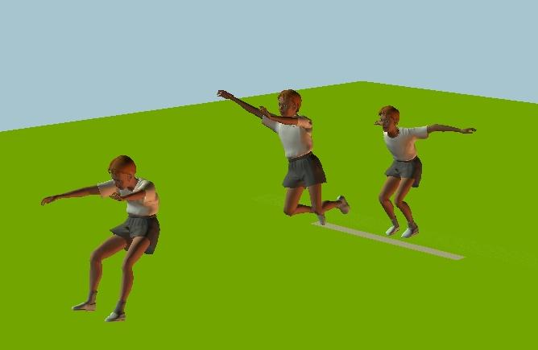

شكل (2)

**18. اختبار رمي الكرة الطبية من الجلوس (2 كغم).**

1. الغرض : قياس القوة الانفجارية لعضلات الذراعين وحزام الكتف .
2. الإمكانيات والأدوات: كرسي، شريط قياس، حزام تثبيت، كرة طبية زنة 2 كغم.
3. وصف الاختبار: من وضع الجلوس على الكرسي والظهر مستقيم، يمسك المختبر الكرة الطبية بكلتا يديه إمام الصدر وأسفل الذقن ويتم تثبيت المختبر بحزام حول صدره ويمسك به من خلف الكرسي وذلك لمنع حركة الجسم للإمام عند دفع الكرة الطبية ثم يتم دفع الكرة للأمام.
4. الشروط: يعطى للمختبر ثلاث فرص للمحاولة.
5. التسجيل: تحسب المسافة التي تقطعها الكرة للأمام لأحسن المحاولات الثلاث([13] )

**19. اختبار الوثب الثلاثي بكلتا القدمين**

* 1. الغرض من الاختبار : قياس القوة المميزة بالسرعة لعضلات الرجلين
  2. الإمكانيات والأدوات: أرض منبسطة مخططة مع شريط قياس.
  3. وصف الأداء: يقف المختبر على خط البدء وعند إعطائه الإذن يقوم بالقفز للأمام بكلتا قدميه لثلاث وثبات متتالية محاولا قطع أطول مسافة للأمام.
  4. الشروط: عدم القفز بقدم واحدة ، مع السماح بمرجحة الذراعين عند البدء.
  5. التسجيل:تسّجل المسافة المقطوعة بالمتر وأجزائه، وتسجل المسافة لأقرب أثرلخط البدء([14])

**20. اختبار الجلوس من الرقود من وضع مد الرجلين (10 ثوان)**

* + 1. الغرض : قياس القوة المميزة بالسرعة لعضلات البطن
    2. الأدوات: ارض مستوية، ساعة توقيت، بساط.
    3. وصف الأداء: يرقد المختبر على ظهره على البساط مع فتح قدميه بمقدار (30 سم) على نحو تلامس الكفان الرقبة من الخلف ويكون المرفقان مثنيتين بعد أن(يقوم زميل بتثبيت الرجلين) و فور سماع إشارة البدء يقوم المختبر بثني الجذع للوصول إلى وضع الجلوس طولاً، ثم يكرر ذلك اكبر عدد من المرات في (10ثوان).
    4. الشروط: يجب أداء الاختبار من غير انثناء الركبتين، وعدم التوقف إثناء الأداء .
    5. التسجيل: تسجل عدد المرات الصحيحة في مدة (10) ثوان. (2)

**21. اختبار الجلوس من الرقود من وضع مد الرجلين في(30) ثانية.**

1. الغرض: قياس التحمل العضلي لعضلات البطن
2. نفس اختبار الجلوس من الرقود من وضع مد الرجلين في(10ثوان) نفسه مع الاختلاف في زمن الأداء([15])

**22. ثني الذراعين من الانبطاح المائل (الاستناد الأمامي)**

1. الغرض : قياس التحمل العضلي للذراعين.
2. الإمكانات والأدوات : ارض مستوية.
3. وصف الأداء: من وضع الانبطاح المائل يقوم المختبر بثني المرفقين إلى إن يلامس الأرض صدرهُ ، ثم العودة لوضع الانبطاح المائل و يكرر الأداء لأكبر عدد ممكن من المرات.
4. الشروط: يجب إن يكون الجسم على استقامة واحدة في مراحل الأداء ويجب أن يلامس الصدر لأرض أثناء الأداء.
5. التسجيل: تسجل للمختبر عدد المحاولات الصحيحة التي يقوم بها ([16] )

**23 .اختبار مشي القرفصاء (15) ثانية**

1. الغرض : قياس التحمل العضلي للرجلين
2. الإمكانات والأدوات : ارض منبسطة ، شريط قياس، ساعة توقيت
3. وصف الأداء: يقوم المختبر بأخذ وضع جلوس القرفصاء على خط البداية شابكاً أصابع يديه خلف رأسه ، وعند سماع إشارة البدء يقوم بالمشي من هذا الوضع للأمام بأقصى ما يمكن من قوة ،ضمن مدة الاختبار المقررة.
4. الشروط: عدم ترك اليدين بشكل حر، عدم محاولة الوقوف أثناء المشي.
5. التسجيل: تسجل للمختبر المسافة المقطوعة بالمتر وأجزائه. ([17])

**24- اختبار رمي الكرة الطبية زنة (3كغم) باليدين من وضع الجلوس على الكرسي**

**-هدف من الاختبار: قياس القوة الانفجارية لعضلات الذراعين.**

**-الاجهزة والادوات : كره طبيه زنه (3كغم) شريط قياس 0 كرسي مع حزام لتثبيت الجذع بشكل محكم على الكرسي .**

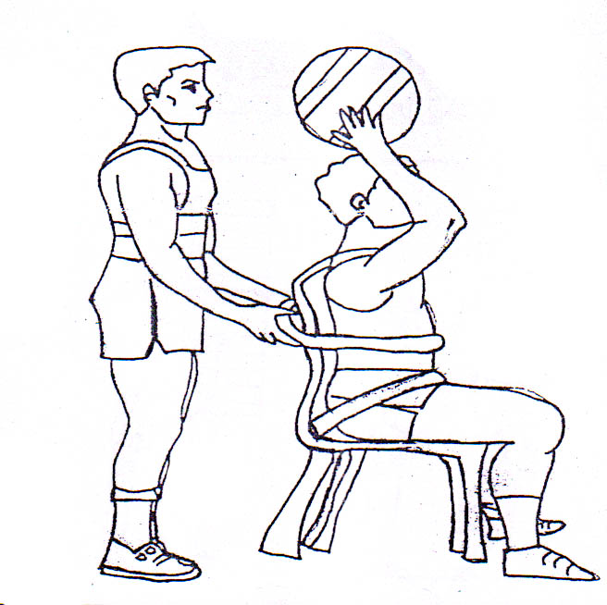**-طريقه الاداء :يجلس اللاعب المختبر على الكرسي ويحمل الكرة الطبية باليد من فوق الرأس والجذع ملاصق لحافة الكرسي .يوضع الحزام حول جذع المختبر ويربط مع الحافة الخلفية للكرسي لغرض منع المختبر من الحركة للامام في اثناء رمي الكرة باليدين لتتم عملية رمي الكرة باليدين دون استخدام الجذع كما في الشكل (3) يعطى لكل مختبر ثلاث محاولات ويسجل له افضلها.**

**شكل (3)**

**يبين طريقة اداء اختيار رمي الكرة الطبية زنة (3كغم) من خلف الراس من وضع الجلوس على الكرسي .**

**-التسجيل :**

**تحسب المسافه بين الحافة الامامية للكرسي واقرب نقطة تضعها الكرة .**

**25- الجلوس من الرقود 10 ثا [18](1)**

**-الهدف من الاختيار : قياس القوة المميزة بالسرعة لعضلات البطن .**

**-الأجهزة : ساعة توقيت يدوية.**

**-طريقة الاداء :**

**يتخذ المختبر وضع الرقود والركبتان مثبتان (رقود قرفصاء ) واليدان متشابكتان خلف الراس ويقوم زميل بتثبيت القدمين عند اعطاء المختبر اشارة البدء يقوم المختبر ومن وضع الرقود قرفصاء بثني الجذع ولمس الركبتين بالمرفقين ثم يعود الى الوضع الابتدائي يكرر هذا العمل اكبر عدد من المرات خلال (10ثا) انظر شكل (4) .**

**-التسجيل :**

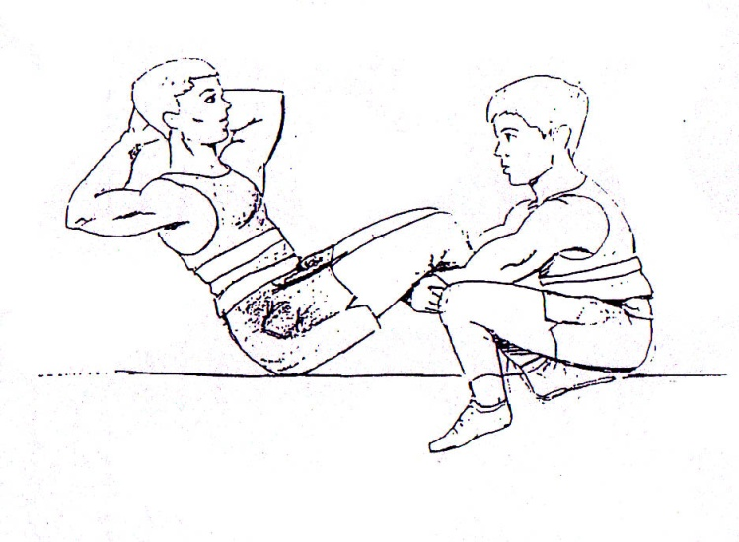 **يسجل للمختبر عدد المحاولات التي قام بها خلال الزمن المحدد للاختبار (10ثا)**

**شكل (4)**

**يوضح قياس القوة المميزة بالسرعة لعضلات البطن**

**1.محمد صبحي حسانين ، حمدي عبد المنعم ، الاسس العلمية لكرة الطائرة وطرق القياس والتقويم ، ط1 ، (القاهرة ، مركز الكتاب للنشر ، 1997).ص18**

الهدف من الاختبار : قياس تحمل القوة للذراعين .

الادوات :

- لايحتاج الاختبار الى ادوات فهو يؤدى على ارض مستوية.

وصف الاداء :

* يقوم المختبر من وضع الانبطاح المائل على الارض ، بحيث يكون الجسم في وضع مستقيم وليس به تقوس لأسفل او لاعلى .
* يقوم المحكم بوضع كف يده على الارض ، ثم يقوم المحكم باعطاء اشارة البدء للمختبر الذي يقوم بثني الذراعين للمس ظهر يد المحكم ثم الرجوع .
* يستمر المختبر في تكرار الاداء لاكبر عدد من المرات بدون توقف حتى التعب .

تسجيل :

* درجات المختبر عدد المرات الصحيحة التي يقوم فيها بثني ومد الذراعين.
* يعطي المختبر محاولة واحدة فقط.

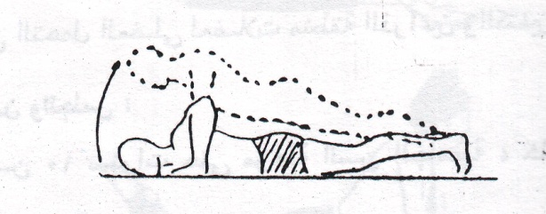

شكل (1) يوضح اختبار الانبطاح المائل ثنى الذراعين

**26- اسم الاختبار:اختبار الجلوس من الرقود من وضع ثنى الركبتين[19](1).**

الهدف من الاختبار : قياس تحمل القوة للبطن .

الادوات :

* بساط أو ارض خضراء .
* مسطرة مدرجة من الخشب بطول متر وبعرض 5سم .

وصف الاداء :

* يقوم المختبر بأخذ وضع الرقود على الظهر ، ثم يقوم بثني الركبتين على المسطرة ، بينما يقوم بسحب العقبين ناحية المقعدة بحيث تكون المسافة بينهما اقل ما يمكن.
* يظل المختبر محتفظا بالمسطرة أسفل الركبتين طوال فترة اداء الاختبار.
* يقوم المختبر بتشبيك اصابع اليدين خلف الرقبة .
* يقوم احد المحكمين بتثبيت عقبي المختبر في اثناء اداء الاختبار
* عند اعطاء المحكم اشارة البدء يقوم المختبر بالجلوس بحيث يلمس بالتبادل الركبة اليمنى بالكوع الايسر والركبة اليسرى بالكوع الايمن.
* يستمر المختبر في تكرار الاداء السابق لاكبر عدد من المرات حتى التعب .

تسجيل :

* عدد مرات الجلوس من الرقود الصحيحة التي يسجلها حتى التعب .

يعطي المختبر محاولة واحدة فقط .

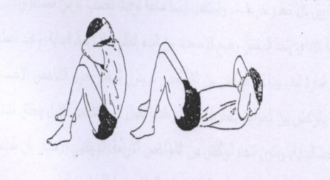

شكل (2) يوضح اختبار الجلوس من الرقود من وضع ثني الركبتين

**27- اسم الاختبار:اختبار الحجل المستمر بالقدمين معا لقطع أكبر مسافة في الدقيقة[20](1).**

الهدف من الاختبار : قياس تحمل القوة للرجلين .

الادوات :

ساعة ايقاف ، خطان مرسومان لتحديد البداية والنهاية

وصف الاداء :

* يقف المختبر خلف خط البداية وعند سماع اشارة البدء يقوم المختبر بالحجل المستمر بالقدمين معا ولمدة دقيقة.

تسجيل :

* يسجل المسافة التي قطعها المختبر من خط البداية وحتى انتهاء المدة الزمنية المقررة .

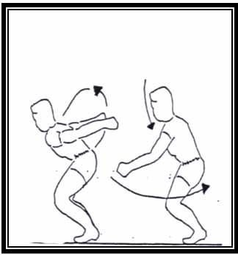

شكل (3) يوضح اختبار الحجل المستمر بالقدمين معا لقطع أكبر مسافة في الدقيقة

* + - * 1. **اختبار قوة عضلات الرجلين**

غرض الأختبار:قياس القوة الايزمترية للعضلات المادة (الباسطة)للرجلين حيث تدل نتائجه على القوة الكلية لهما .

*الأدوات اللأزمة:جهاز ديناموميتر مثبت على قاعدة مناسبة للوقوف وبه قياس مدرج مثبت به سلسلة حديدية طولها حوالي 60 سم تنتهي ببار حديدي طوله يتراوح من 50 الى 55 سم .

*طريقة الأداء:

- يثبت الديناموميتر بالقاعدة . ويثبت به من اعلى السلسلة الحديدية التي تنتهي بالبار الحديدي.

* يلف حزام عريض من الجلد حول وسط المختبر بطريقة تمكنة من ربط طرفاة في نهايتي البار الحديدي .
* يتخذ المختبر وضع الوقوف على القاعدة ثم يقبض على البار الحديدي بكلتا اليدين بحيث يكون ظهرا اليدين للخارج .
* يقوم المختبر بثني الرجلين قليلا حتى يصل بالبار الحديدي فوق الفخذين بحيث يثبت حزام الوسط بالبار الحديدي .
* عند اعطاء اشارة البدء يقوم المختبر بمد الرجلين للاعلى لاخراج اقصى قوة ممكنة .

حساب الدرجات: يعطي لكل مختبر محاولتين تحتسب لة نتائج افضلها مقربة الى اقرب كيلو غرام.

1. اختبار قوة عضلات الظهر

*الغرض من الأختبار: قياس قوة العضلات الباسطة للجذع عضلات الظهر.

*الأدوات اللأزمة: جهاز الديناموميتر .

*وصف الأختبار: يتخذ المختبر وضع الوقوف على الديناموميتر ثم يقوم بثني الجذع للأمام والأسفل ليقبض على البار الحديدي باليدين,يعدل طول السلسلة الحديدية التي تربط البار الحديدي بالديناموميتر بالصورة التي تمكن المختبر من الشد للأعلى من وضع ثني الجذع وفرد الركبتين.

عند اعطاء الأشارة يقوم المختبر بالشد للأعلى بحيث يكون هناك حركة شد من الجذع وليس من الرجلين ويكون الشد ببطى لاخراج اقصى قوة ممكنة.

*حساب الدرجات:يعطي لكل مختبر محاولتين متتالين تحتسب له نتائج افضلها.

* + - * 1. **إختبار القوة الإنفجارية للذراع.[21])1(**

**إسم الاختبار :** رمي كرة ناعمة لأقصى مسافة ممكنة.

**الغرض من الاختبار :-** قياس القوة الانفجارية للذراع.

**الادوات المستخدمة:-** كرة ناعمة، شريط قياس.

**مواصفات الاداء** :- يرسم خط على الأرض، يقف المختبر خلف الخط المرسوم على الأرض والذي يحدد بداية قطاع الرمي. ثم يقوم برمي الكرة الناعمة لأقصى مسافة ممكنة

**التسجيل**:- تقاس المسافة عمودياً من خط الرمي الى مكان سقوط الكرة على الأرض.

* + - * 1. **إسم الاختبار :-** الوثب العريض من الثبات.[22])1(

**الغرض من الاختبار:-** قياس القوة الإنفجارية للرجلين.

أداء الاختبار

- يتم رسم خط على الارض للانطلاق منه.

* يقوم المختبر بالوقوف خلف الخط المرسوم مع ثني الركبتين ثم القفز للأمام لأقصى مسافة ممكنة.يؤخذ الارتقاء بالقدمين معاً، وبما أن العينة مصابة لذلك يقوم المختبر بالقفز بدون مرجحة اليدين.
* **التسجيل:-** يتم قياس المسافة من خط الارتقاء حتى كعب القدم أو اقرب جزء يلامس الارض من الجسم الى خط الانطلاق.

- يسمح للاعب بمحاولتين ويتم اختيار افضل محاولة ( أي اطول مسافة قطعها اللاعب)

**31- اسم الاختبار:اختبار قوة القبضة**

*غرض الاختبار :قياس قوة عضلات القبضة اليمنى او اليسرى (العضلات المثنية للاصابع).

*الادوات الازمة :جهاز ديناموميتر اليد بة مقياس مدرج مع ملاحظة التدرج بختلاف السن .

*وصف الاداء : يمسك المختبر الديناموميتر بقبضة يدة ويقوم بالضغط بقبضة اليد على الديناموميتر لمحاولة اخراج اقصى قوة ممكنة.

*حساب الدرجات : يعطى لكل مختبر محاولتين متتاليتين وتحتسب لة افضل نتيجة.

1. 1 ) علي سلوم , **الاختبارات والقياس والاحصاء في المجال الر**يا**ضي** , الطيف للطباعة , وزارة التعليم العالي والبحث العلمي , جامعة القادسية , 2004 , ص 91
2. (* ) جنان محمد سلمان . منهج مقترح لمادة اللياقة البدنية. رسالة ماجستير، كلية التربية الرياضية، جامعة بغداد ، 1986.
3. **1. عبد الرزاق كاظم ؛ أثر منهج مقترح للقوة العضلية الخاصة في تطوير أداء بعض مهارات المتطلبات الخاصة على بساط الحركات الأرضية ، أطروحة دكتوراه ، كلية التربية الرياضية ، جامعة بغداد ، 1999، ص 64 – 66 .** 
4. (1) قيس ناجي وبسطويسي احمد . الاختبارات والقياس ، جامعة بغداد : مطبعة جامعة بغداد ، 1984 ، ص289 .
5. (*) قام بمهمة التسجيل السيد مؤيد وليد طالب ماجستير جامعة بغداد اما المقومون فهم السيد خضير عباس مدرب نادي الصليخ الرياضي والسيد حسن علي مساعد المدرب والسيد نزار فائق مدرب العاب رياضية في الجامعة التكنولوجية .
6. (1) قيس ناجي وبسطويسي احمد .مصدر سبق ذكره ، 1984 ،ص290 .
7. (1) فـائز بشير حمودات ومؤيد عبد الله جاسم, كرة السلة: جامعة الموصل، دار الكتب للطباعة والنشر، 1987, ص177.
8. (1) فائز بشير حمودات ومؤيد عبد الله جاسم، مصدر سبق ذكره، 1987، ص166.
9. 1. **-**  **قيس ناجي وبسطويسي احمد** . الاختبارات والقياس ، جامعة بغداد : مطبعة جامعة بغداد ، 1984 . ص 288 .

   ، ص 288 .
10. () اثير صبري احمد الجميلي. تأثير تطوير مطاولة القوة على انجاز ركض المسافات المتوسطة، رسالة ماجستير، كلية التربية الرياضية، 1983، ص137.
11.
12. (1) ليلى السيد فرحات ؛**القياس والاختبار في التربية الرياضية**،ط3:(القاهرة:مركز الكتاب للنشر ،2005)ص233.
13. (1) ليلى السيد فرحات: القياس والاختبار في التربية الرياضية،ط3:( القاهرة، مركز الكتاب للنشر، 2005)ص 235.
14. (2) ماجد مجيد رفو عيسو:علاقة بعض القياسات الجسمية بأنواع القوة العضلية لبعض الالعاب الفرقية:( رسالة ماجستير، كلية التربية الرياضية/جامعة البصرة، 1990) ص 49.
15. (1) محمد صبحي حسانين: القياس والتقويم في التربية البدنية والرياضية، ج 2، ط3:( القاهرة، دار الفكر العربي، 1996 ص 241.
16. (2) محمد صبحي حسانين: نفس المصدر السابق:ص 236.
17. (3) ماجد مجيد رفو عيسو: المصدر السابق: ص 46.
18.
19. (1) محمد حسن علاوى ومحمد نصرالدين رضوان ،مصدر سبق ذكره :( 1982) ص 135.
20. (1) بسطويسى احمد وقيس ناجي ، الاختبارات ومبادىء الاحصاء في المجال الرياضي : دار الفكر العربي ، القاهرة (1987) ص 56.
21. 1- ليلى السيد فرحات. القياس والإختبار في التربية الرياضية.ط4.القاهرة:مركز الكتاب للنشر، 2007، ص 316
22. ليلى السيد فرحات:مصدر سبق ذكرة ,ص317.

    علي سلوم جواد الحكيم:الاختبارات والقياس والاحصاء في المجال الرياضي ,2004,ص82.